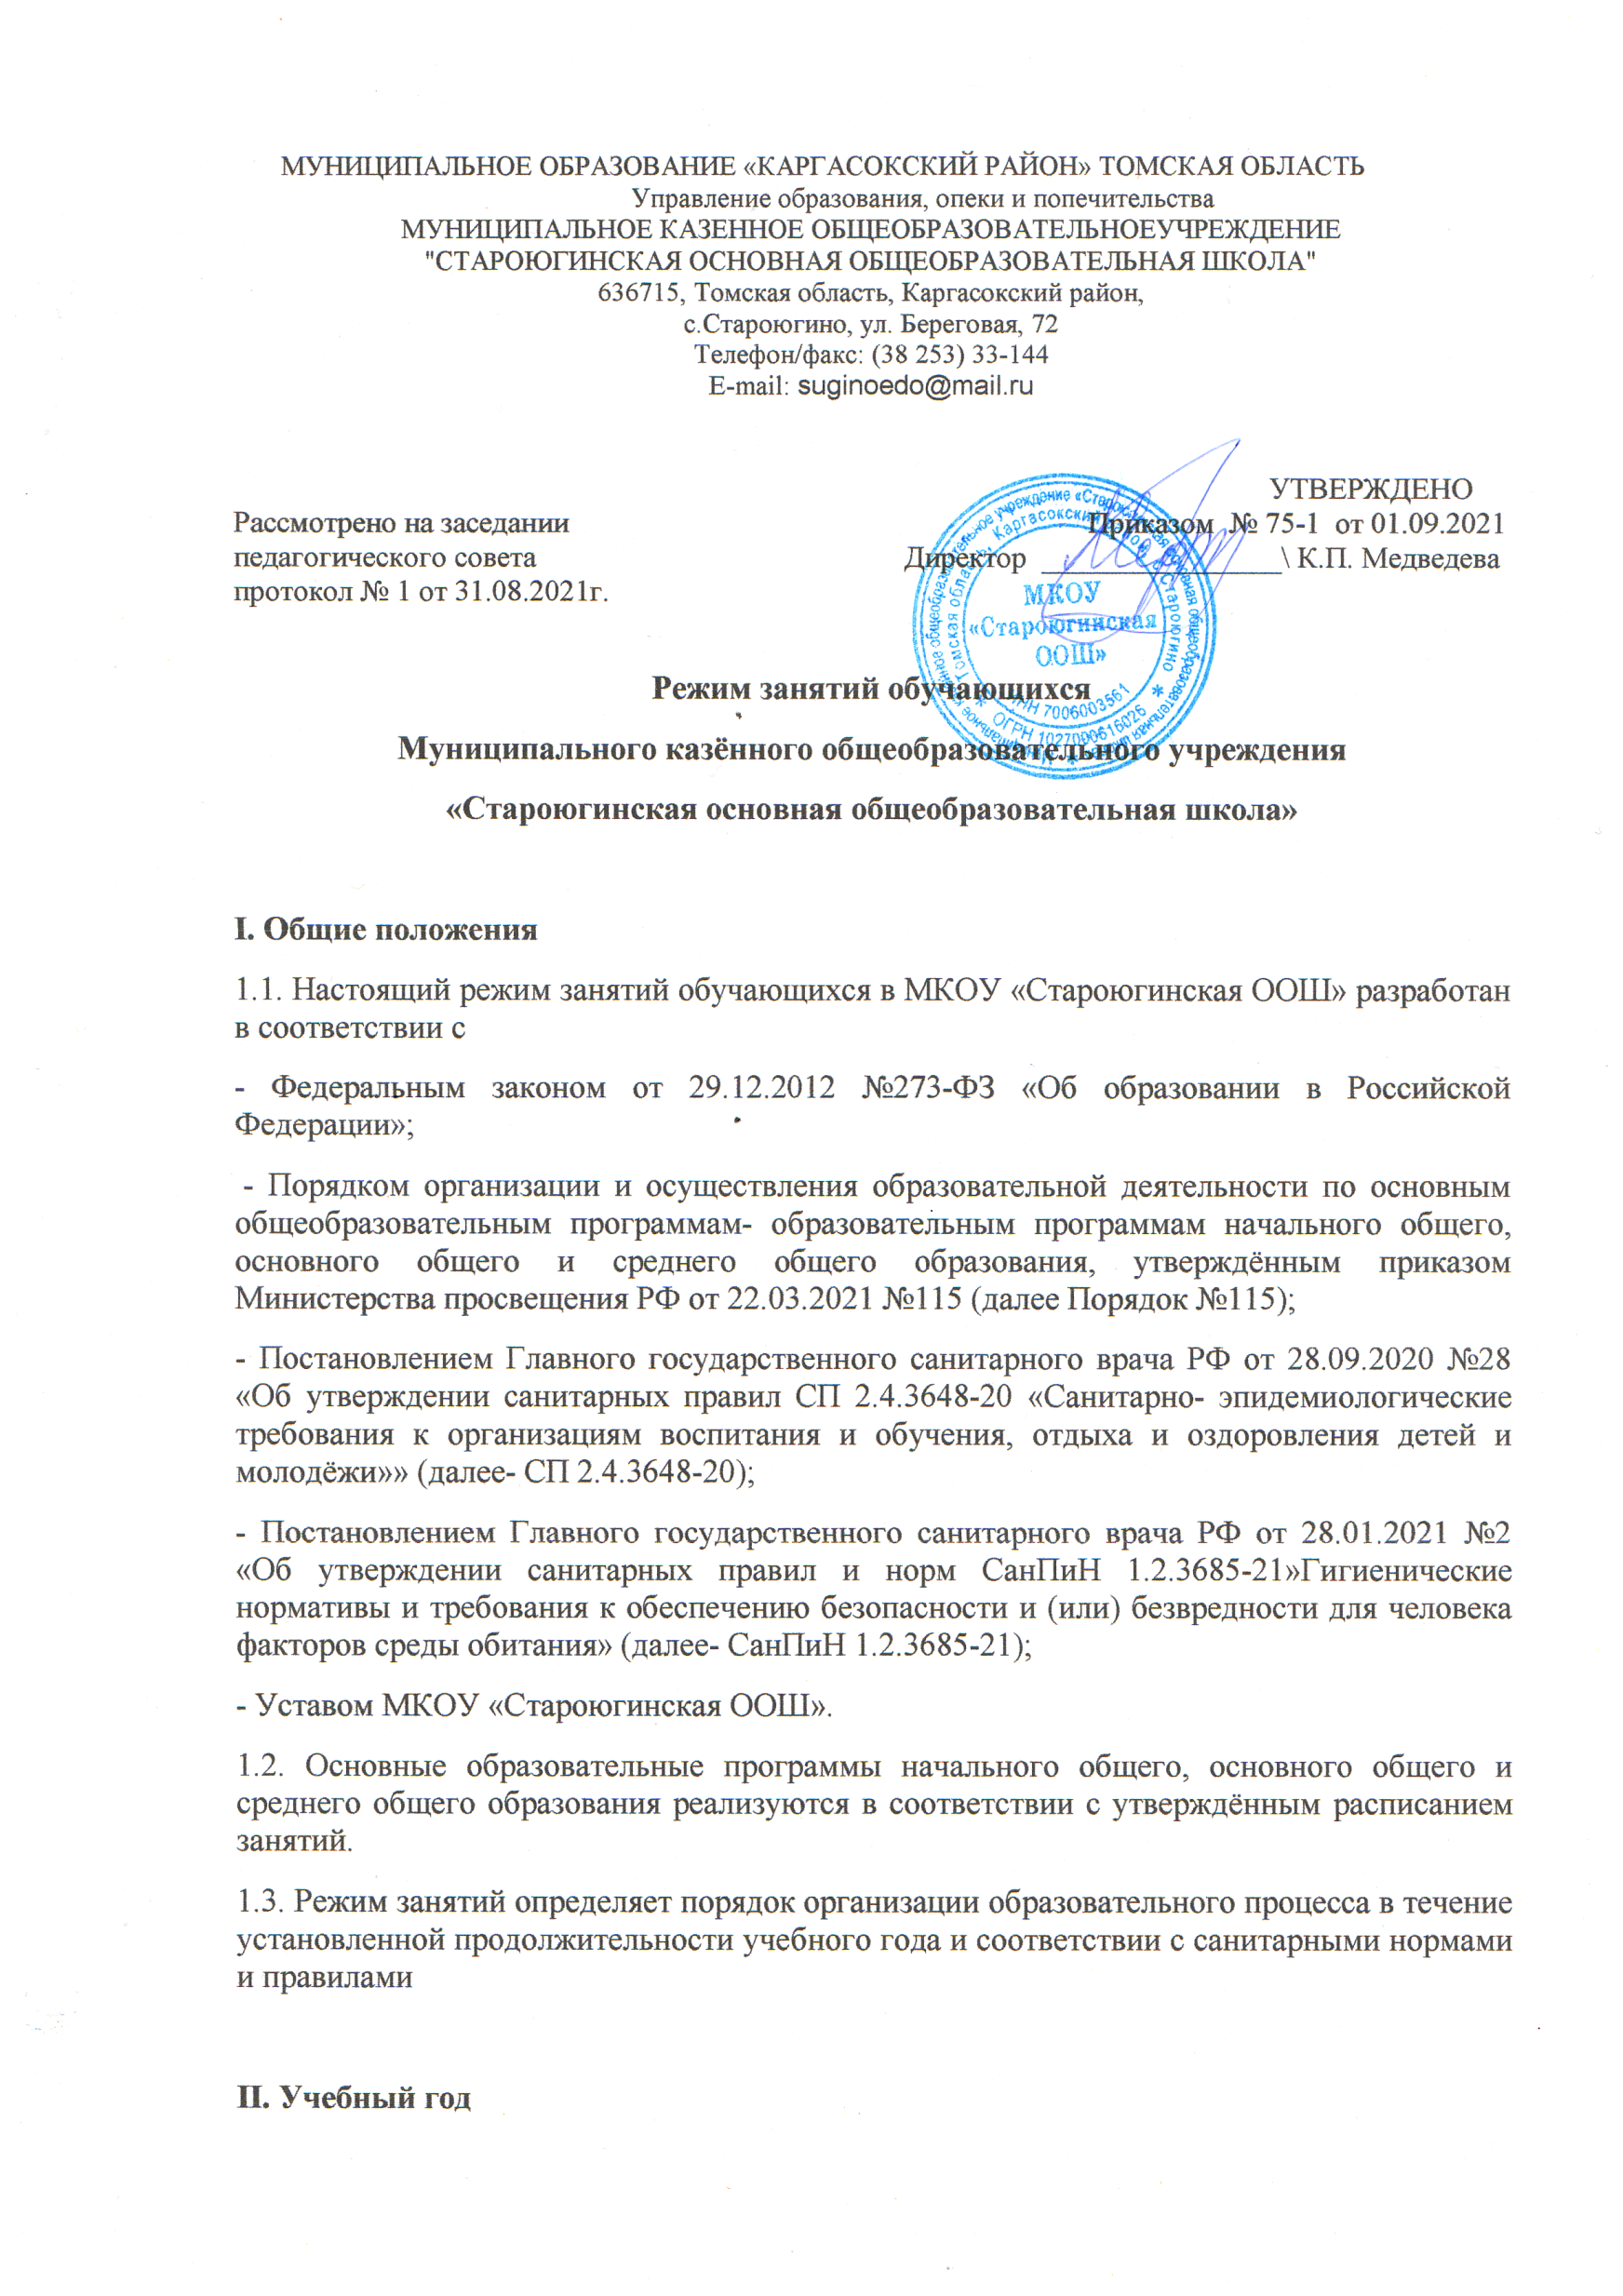
МУНИЦИПАЛЬНОЕ ОБРАЗОВАНИЕ «КАРГАСОКСКИЙ РАЙОН» ТОМСКАЯ ОБЛАСТЬ
Управление образования, опеки и попечительства
МУНИЦИПАЛЬНОЕ КАЗЕННОЕ ОБЩЕОБРАЗОВАТЕЛЬНОЕУЧРЕЖДЕНИЕ
"СТАРОЮГИНСКАЯ ОСНОВНАЯ ОБЩЕОБРАЗОВАТЕЛЬНАЯ ШКОЛА"
636715, Томская область, Каргасокский район,
с.Староюгино, ул. Береговая, 72
Телефон/факс: (38 253) 33-144
E-mail: suginoedo@mail.ru

УТВЕРЖДЕНО
Рассмотрено на заседании Приказом № 75-1 от 01.09.2021 педагогического совета Директор ________________\ К.П. Медведева
протокол № 1 от 31.08.2021г.

Режим занятий обучающихся
Муниципального казённого общеобразовательного учреждения
«Староюгинская основная общеобразовательная школа»

I. Общие положения
1.1. Настоящий режим занятий обучающихся в МКОУ «Староюгинская ООШ» разработан в соответствии с
- Федеральным законом от 29.12.2012 №273-ФЗ «Об образовании в Российской Федерации»;
- Порядком организации и осуществления образовательной деятельности по основным общеобразовательным программам- образовательным программам начального общего, основного общего и среднего общего образования, утверждённым приказом Министерства просвещения РФ от 22.03.2021 №115 (далее Порядок №115);
- Постановлением Главного государственного санитарного врача РФ от 28.09.2020 №28 «Об утверждении санитарных правил СП 2.4.3648-20 «Санитарно- эпидемиологические требования к организациям воспитания и обучения, отдыха и оздоровления детей и молодёжи»» (далее- СП 2.4.3648-20);
- Постановлением Главного государственного санитарного врача РФ от 28.01.2021 №2 «Об утверждении санитарных правил и норм СанПиН 1.2.3685-21»Гигиенические нормативы и требования к обеспечению безопасности и (или) безвредности для человека факторов среды обитания» (далее- СанПиН 1.2.3685-21);
- Уставом МКОУ «Староюгинская ООШ».
1.2. Основные образовательные программы начального общего, основного общего и среднего общего образования реализуются в соответствии с утверждённым расписанием занятий.
1.3. Режим занятий определяет порядок организации образовательного процесса в течение установленной продолжительности учебного года и соответствии с санитарными нормами и правилами

II. Учебный год
2.1. Учебный год для обучающихся очной формы обучения начинается 1 сентября и заканчивается в соответствии с учебным планом основной общеобразовательной программы соответствующего уровня образования. Если 1 сентября приходится на выходной день, учебный год начинается в первый следующий за ним рабочий день.
2.2. Продолжительность учебного года для обучающихся уровней начального, основного общего образования составляет во 2-6 классах не менее 34 недель, в 1,9 классах не менее 33 недель.
2.3. Учебный год составляют учебные периоды: четверти. Количество четвертей в учебном году – 4.
2.4. После окончания учебного периода следуют каникулы. Дополнительные каникулы предоставляются обучающимся 1-го класса в середине третьей четверти.
2.5. Даты начала и окончания учебного года, продолжительность учебного года, четвертей (триместров), сроки и продолжительность каникул, сроки проведения промежуточных
аттестаций, а также чередование учебной деятельности (урочной и внеурочной) и плановых перерывов при получении образования для отдыха и иных социальных целей (каникул) по календарным периодам учебного года устанавливаются в календарном учебном графике основных образовательных программ общего образования соответствующего уровня.
3. Режим занятий
3.1. Обучение в школе ведется по пятидневной учебной неделе в 1–9-х классах;
3.2. Продолжительность урока (академический час) во 2–9-х классах составляет 40 мин. Продолжительность уроков в 1-м классе устанавливается с применением ступенчатого метода наращивания учебной нагрузки и составляет:
– 35 мин в сентябре – декабре;
– 40 мин в январе – мае.
3.3. Учебные занятия в школе организованы в одну смену. Начало уроков для уч-ся 1-го класса и 2-9 классов в 8 ч 30 мин.
3.4. После каждого урока обучающимся предоставляется перерыв 10 мин, после второго или третьего урока – 20 мин.
3.5. Расписание звонков:
1-й класс
Образовательная деятельность | Сентябрь – декабрь | Январь – май
Приход в школу, «утренний фильтр» | 8:00-8:15 | 8:00-8:15
1-й урок | 08:30 — 09:05 | 8:30 - 09:10
1-я перемена 10 мин. | 09:05 — 09:15 | 09:10 - 09:20
2-й урок | 09:15 — 09:50 | 09:20 - 10:00
2-я перемена 20 мин. Горячий завтрак | 09:50 — 10:10 | 10:00 -10:20
3-й урок | 10:10— 10:45 | 10:20- 11:00
Динамическая пауза 40 мин. | 10:45-11:25 | 11:00- 11:40
4-й урок | 11:25-12:00 | 11:40-12:20
4-я перемена 10 мин. | 12:00-12:10 | 12:20-12:30
5-й урок | 12:10-12:45 | 12:30-13:10
Внеурочная деятельность | c 16:00 | c 16:00

2-4 классы
Образовательная деятельность | Время урока
Приход в школу, «утренний фильтр» | 8:00-8:15
1-й урок | 8:30 - 9:10
1-я перемена 10 мин. | 9:10 - 09:20
2-й урок | 9:20 - 10:00
2-я перемена 20 мин. Горячий завтрак | 10:00 -10:20
3-й урок | 10:20- 11:00
3-я перемена 20 мин. | 11:00- 11:20
4-й урок | 11:20-12:00
4-я перемена 10 мин. | 12:00-12:10
5-й урок | 12:10-12:50
Внеурочная деятельность | с 16:00

5-9 классы
Образовательная деятельность | Время урока
Приход в школу, «утренний фильтр» | 8:00-8:15
1-й урок | 8:30 - 9:10
1-я перемена 10 мин. | 9:10 - 09:20
2-й урок | 9:20 - 10:00
2-я перемена 20 мин. | 10:00 -10:20
3-й урок | 10:20- 11:00
3-я перемена 20 мин. Горячее питание | 11:00- 11:20
4-й урок | 11:20-12:00
4-я перемена 10 мин. | 12:00-12:10
5-й урок | 12:10-12:50
5-я перемена 10 мин. | 12:50-13.00
6-й урок | 13:00-13:40
6-я перемена 10 мин. | 13:40-13:50
7-й урок | 13:50-14:30
Внеурочная деятельность | с 16:00

3.6. Расписание занятий составляется в соответствии с гигиеническими требованиями к расписанию уроков с учетом дневной и недельной умственной работоспособности обучающихся и шкалой трудности учебных предметов.
4. Особенности организации образовательного процесса
4.1. В связи с малочисленностью учащиеся начальной школы объединены в 2 класса -комплекта.
4.2. Объем домашних заданий: во 2–3-х классах – 1,5 ч, в 4–5-х классах – 2 ч, в 6–8-х классах – 2,5 ч, в 9–х классах – 3,5 ч. Домашние задания в 1-м классе не задаются.
5. Режим внеурочной деятельности
5.1. Режим работы кружков, секций, детских общественных объединений устанавливается расписанием занятий, утвержденным директором школы не ранее чем через час после окончания учебных занятий. Возможная организация внеурочной деятельности на каникулах, в выходные и праздничные дни.
5.2. Время проведения экскурсий, походов, выходов с детьми на внеклассные мероприятия устанавливается в соответствии с календарно-тематическим планированием и планом воспитательной работы.
5.3. При проведении внеурочных занятий продолжительностью более одного академического часа организуются перемены – 10 мин для отдыха со сменой вида деятельности.

